# １．２基礎理論（集合／論理演算）

問題１

　二つの集合AとBの和集合（A∪B）を表すベン図はどれか。なお、ベン図では集合が意味する部分を網掛けで示している。

ア． 　　　　　 イ．

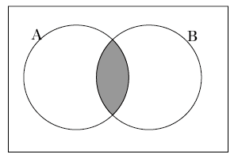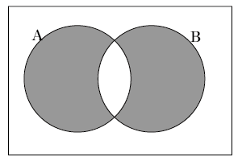

ウ． 　　　　　 　　エ．

